Wiosenne powroty
Informacja dla Rodziców:
Szanowni Państwo, w tym tygodniu rozmawiamy o ptakach, które powracają do nas na wiosnę. Proszę o pomoc w wypełnianiu przez dzieci Kart Pracy cz.3, str.60 - 71. Poznajemy też nową literę i cyfrę, których pisownię należy poćwiczyć w osobnych podręcznikach. Dzieci mogą wykonać pracę plastyczną korzystając z wyprawki plastycznej zgodnie z tygodniowym tematem zajęć.

Witam moje Gwiazdki

Przyjrzyjcie się ptakom, powiedzcie jak wyglądają, zastanówcie się jakie są miedzy nimi różnice i podobieństwa
SKOWRONEK
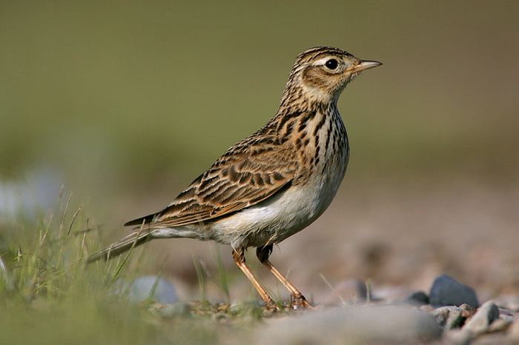

BOCIAN

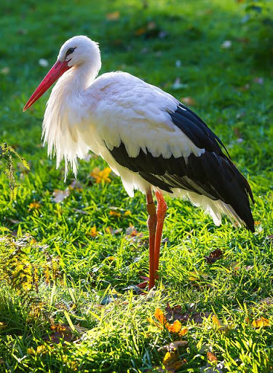

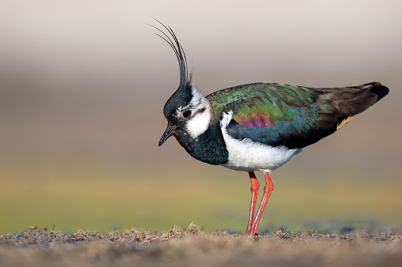
CZAJKA

SZPAK
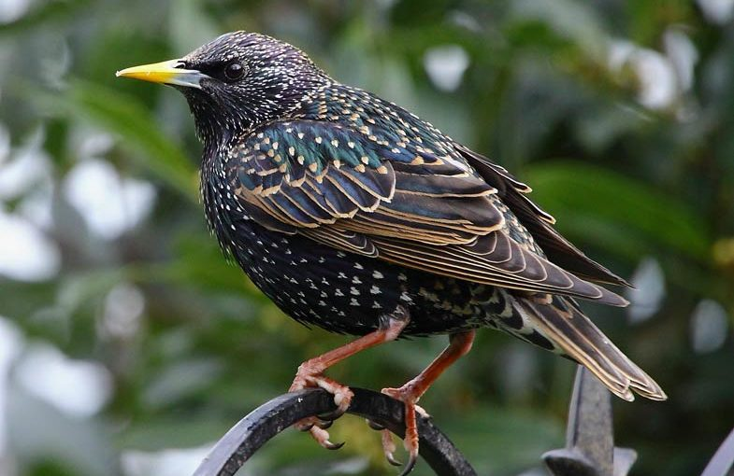

Teraz posłuchajcie opowiadania pt „Gdzie budować gniazdo?”

Nie ma to jak głęboka dziupla! Trudno o lepsze i bezpieczniejsze mieszkanie dla dzieci – powiedział dzięcioł. – Kto to widział, żeby chować dzieci w mroku, bez odrobiny słońca – oburzył się skowronek. – O, nie! Gniazdko powinno być usłane na ziemi, w bruździe, pomiędzy zielonym, młodym zbożem. Tu dzieci znajdą od razu pożywienie, tu skryją się w gąszczu… – Gniazdo nie może być zrobione z kilku trawek. Powinno być ulepione porządnie z gliny, pod okapem, żeby deszcz dzieci nie zmoczył. O, na przykład nad wrotami stajni czy obory – świergotała jaskółka. – Sit, sit – powiedział cichutko remiz. – Nie zgadzam się z wami. Gniazdko w dziupli? Na ziemi? Z twardej gliny i przylepione na ścianie? O, nie! Spójrzcie na moje gniazdko utkane z najdelikatniejszych puchów i zawieszone na wiotkich gałązkach nad wodą! Najlżejszy wiaterek buja nim jak kołyską... – Ćwirk! Nie rozumiem waszych kłótni – zaćwierkał stary wróbel. – Ten uważa, że najbezpieczniej w dziupli, tamtemu w bruździe łatwo szukać ukrytych w ziemi owadów. Ba, są nawet ptaki budujące gniazda tylko w norkach, w ziemi albo wprost na wodzie… Ja tam nie jestem wybredny w wyborze miejsca na gniazdo. Miałem już ich wiele w swoim życiu. Jedno zbudowałem ze słomy na starej lipie, drugie – pod rynną, trzecie... hm... trzecie po prostu zająłem jaskółkom, a czwarte – szpakom. Owszem, dobrze się czułem w ich budce, tylko mnie stamtąd wyproszono dość niegrzecznie. Obraziłem się więc i teraz mieszkam kątem u bociana. W gałęziach, które poznosił na gniazdo, miejsca mam dosyć, a oboje bocianostwo nie żałują mi tego kącika.

Jeśli uważnie słuchaliście, to bez trudu odpowiecie na pytania:
Które ptaki rozmawiały o gniazdach?
Jakie gniazdo zachwalał dzięcioł, a jakie skowronek?
Jakie gniazdo zachwalała jaskółka, a jakie remiz?
Co powiedział wróbel na temat gniazd?
Z czego ptaki robią gniazda?

Teraz czas na piosenkę
https://www.youtube.com/watch?v=mPa7cp7t0aE
Zapamiętajcie słowa

Bocian i żaby
Kle, kle, kle, kle – słychać dookoła.
Co to? Co to? Bocian żabki woła!
Przyfrunął na łąkę, przystanął na nodze.
A zielone żabki bały się go srodze,
a zielone żabki bały się go srodze. Kum, kum, kum, kum –
tak cicho kumkały.
Hop, hop, hop, hop –
w trawę uciekały

Praca plastyczna
Wykonajcie pracę plastyczną „Bocian” według wybranej podpowiedzi np. farby, rolka po papierze, waciki kosmetyczne, plastelina lub pokolorujcie obrazek

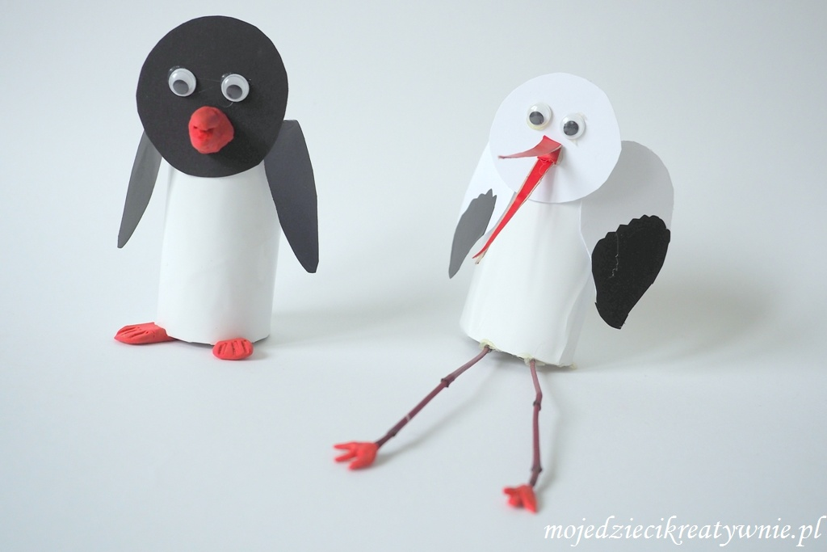
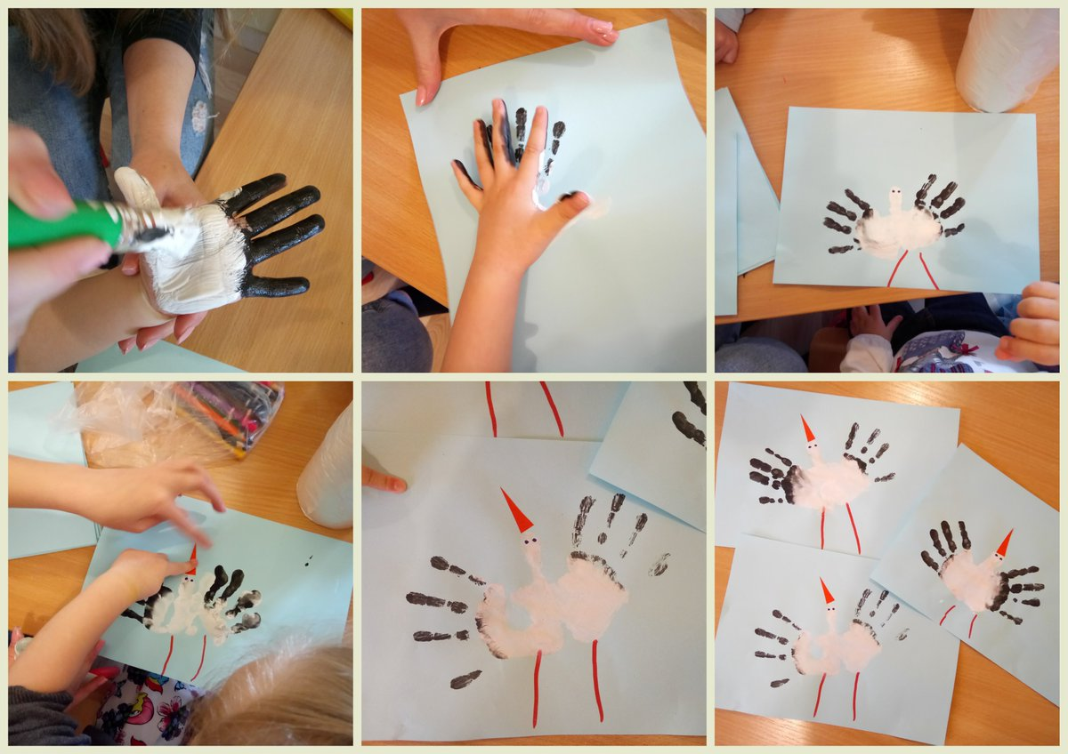

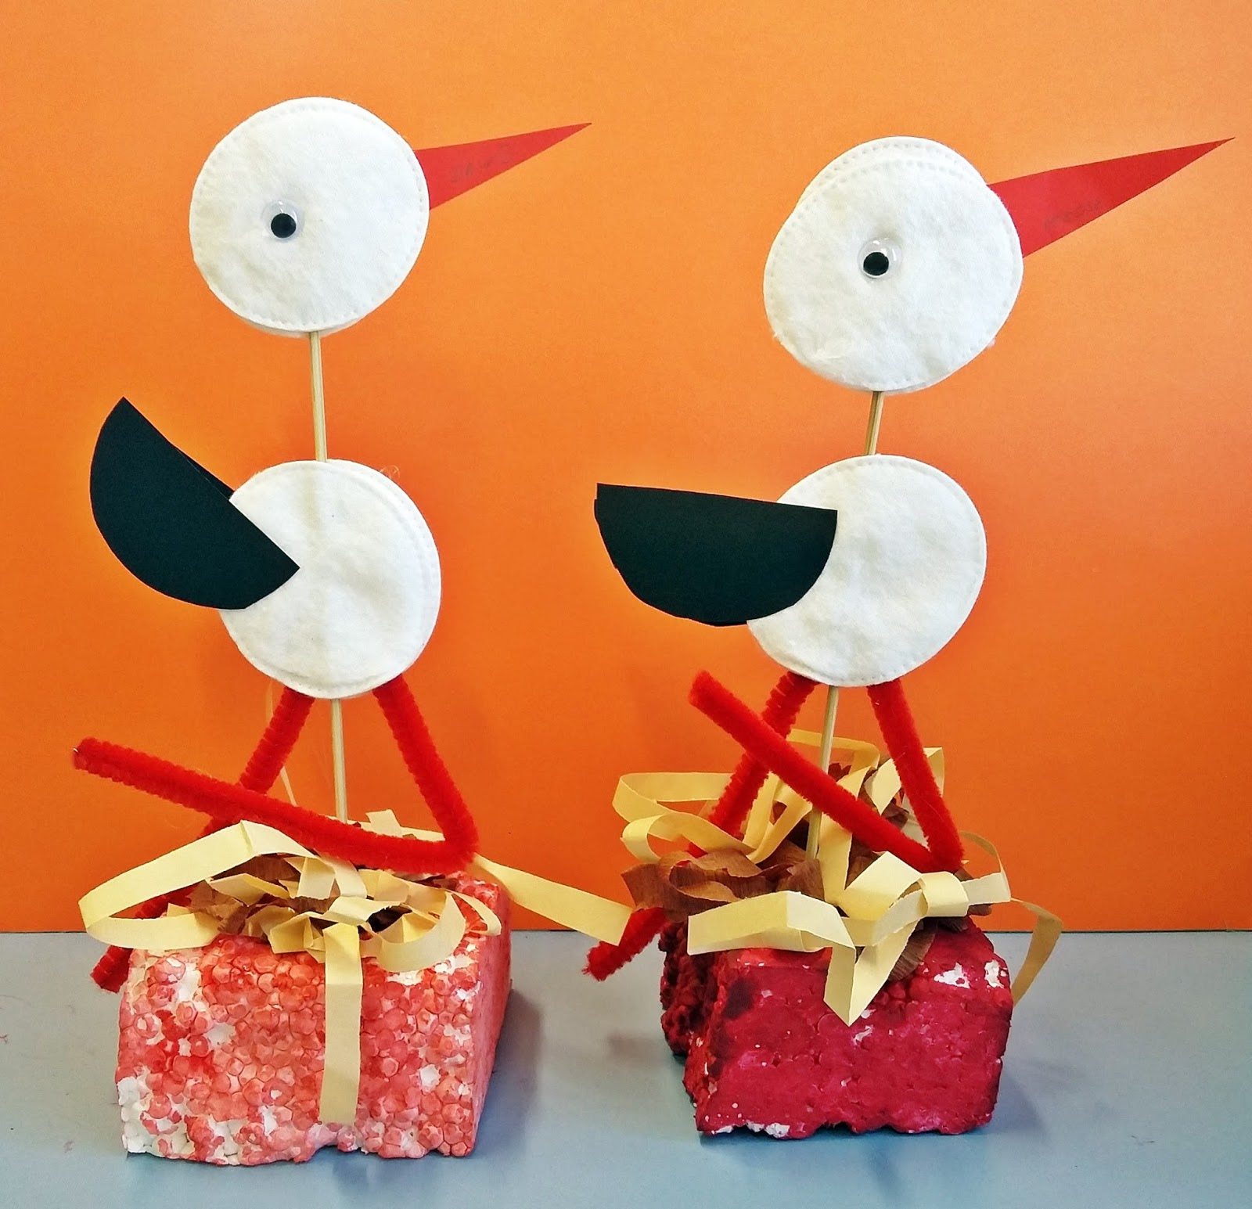

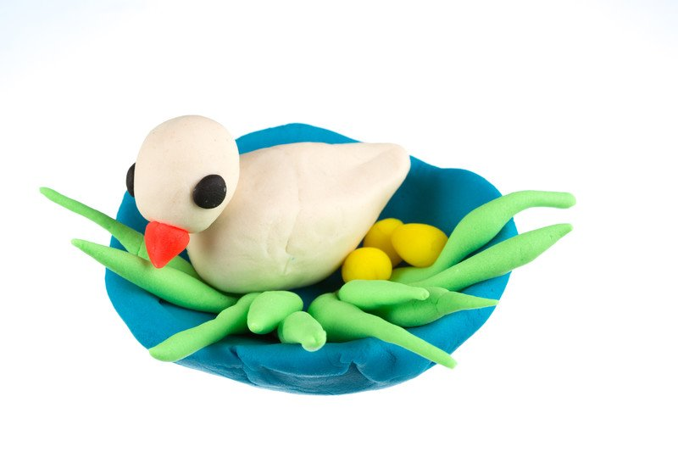

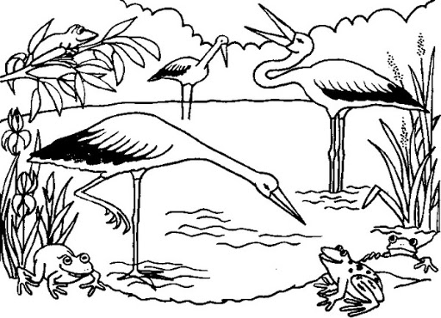

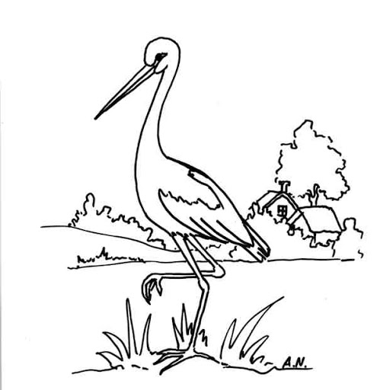
W tym tygodniu odkrywamy literkę w,W.
Zobaczcie jak prawidłowo należy ją napisać
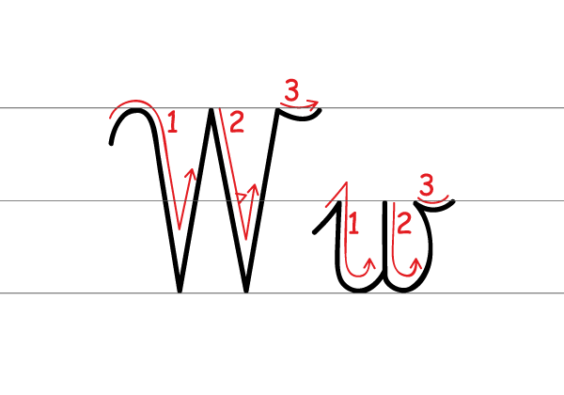

Przyjrzyjcie się uważnie obrazkom, których nazwa rozpoczyna się od głoski „ w” i wymówcie je na głos.

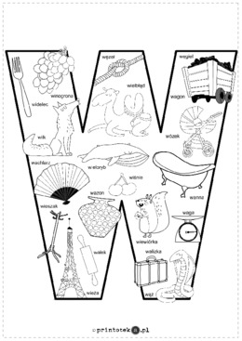
A teraz uzupełnijcie wasze książeczki z literkami:

RÓŻOWA – przygotowanie do czytania, pisania, liczenia str. 50 -52
TURKUSOWA – litery i liczby cz. 2 str. 16 -19

W tym tygodniu poznajemy także liczbę 9.
Zobaczcie jak prawidłowo ją napisać

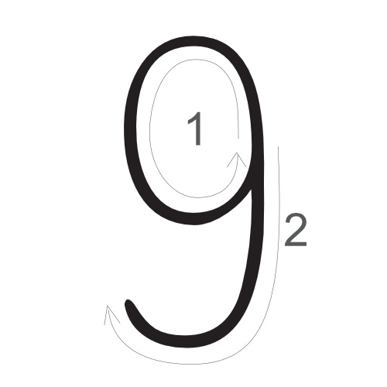

A teraz uzupełnijcie wasze książeczki z liczbami:

RÓŻOWA – przygotowanie do czytania, pisania, liczenia str. 47 - 48
TURKUSOWA – litery i liczby cz. 2 str. 8 - 9

Jeśli znacie już cyfrę 9, powtórzcie poprzednie cyferki razem ze Smokiem Edziem

https://www.youtube.com/watch?v=d8PGGKyLt0M

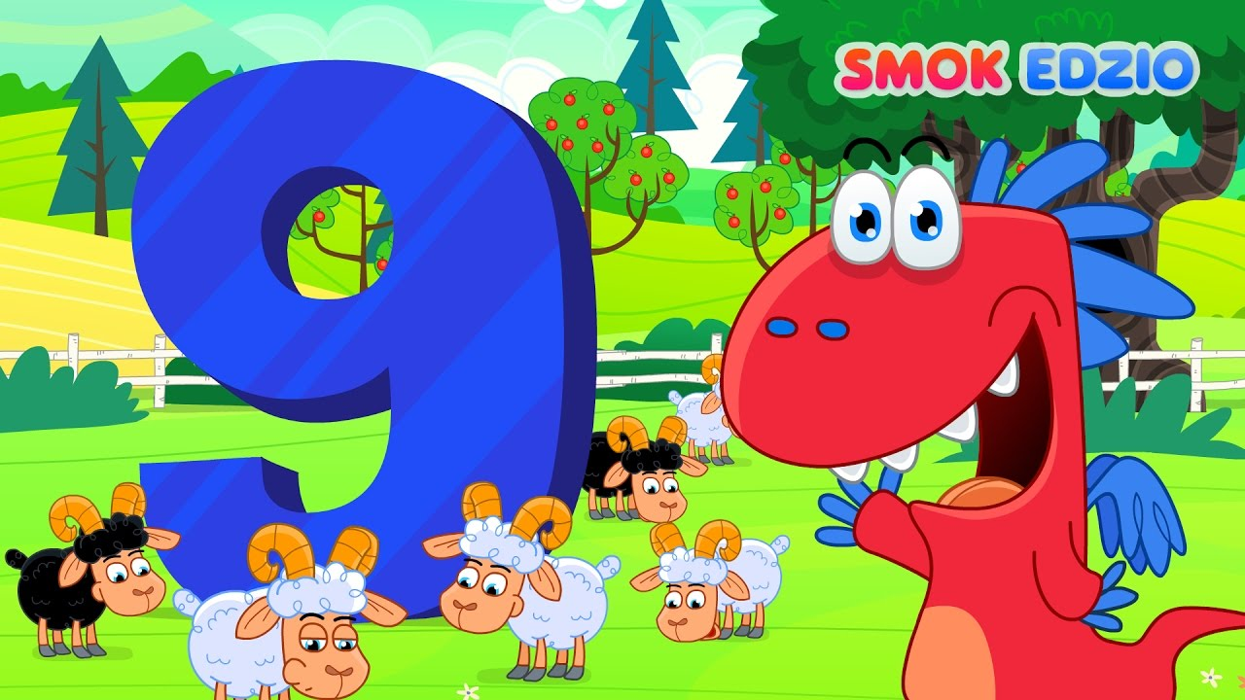

Opowieść ruchowa : Wiosno, gdzie jesteś?
Dzieci naśladują czynności i odgłosy, o których opowiada Rodzic.
Olek nie mógł się doczekać nadejścia wiosny. Postanowił wyjść do ogrodu i jej poszukać (maszerują w różnych kierunkach). Zobaczył drzewa z pąkami, delikatnie poruszające się na wietrze (naśladują poruszające się drzewa i ich szum). W oddali usłyszał śpiew ptaków (naśladują śpiew ptaków). Nad domem krążyły dwa bociany (biegają z szeroko rozłożonymi rękami), a potem brodziły po trawie, wysoko ponosząc nogi, i rozglądały się w poszukiwaniu żabek (maszerują z wysokim unoszeniem kolan, rozglądają się na boki). Klekotały cichutko, aby ich nie spłoszyć (cicho naśladują klekot bocianów). Żabki zauważyły niebezpieczeństwo i skakały w różnych kierunkach, aby się ukryć (naśladują żabie skoki). Nawoływały się cichutko (cicho kumkają), aby nie zwrócić na siebie uwagi. Było ciepło i przyjemnie. Olek przeciągnął się, aby rozprostować kości (przeciągają się). Nagle nad uchem usłyszał ciche bzyczenie. To pszczoła krążyła nad jego głową (naśladują brzęczenie pszczoły). Chłopiec przestraszył się. Zaczął uciekać. Wymachiwał rękami, aby ją odgonić (biegają i wymachują rękami). Nagle jego uwagę zwróciły kolorowe kwiaty. Olek pochylił się i je powąchał (naśladują wąchanie kwiatów), a potem głośno kichnął (kichają: aaa… psik!). „Nie muszę już dalej szukać wiosny” – pomyślał zadowolony, a potem, uśmiechnięty, wrócił do domu (maszerują, uśmiechając się do siebie)

Wizualizacja : Jestem bocianem.
Dzieci naśladują ruchem i głosem bociana, o którym opowiada Rodzic.
Bocian chodzi powoli po łące, czasem dotknie czegoś dziobem. Następnie zatrzymuje się, staje na jednej nodze i wypatruje. Czatując, czasem porusza dziobem, piórami, zaklekoce głośno. Myśli: „Nie ma nic smacznego, są tylko żaby, a jednak lepszy rydz niż nic” i łapie żaby. Potem odlatuje do swojego starego gniazda, które ma od lat.

Zabawa relaksacyjna: Ptasie gniazdo.
Potrzebne będą klocki, poduszki, nagranie spokojnej melodii.
Rodzic wraz z dzieckiem buduje na środku pokoju gniazdo z koców i poduszek. Siadają w gnieździe. Rodzic prosi dziecko, aby wyobraziło sobie, że jest pisklęciem. Przy nagraniu spokojnej melodii opowiada, co się zdarzyło:
Nasze przytulne, ciepłe gniazdo jest bardzo wysoko na drzewie i wiatr kołysze nim delikatnie. W gnieździe mieszkają mama bocianowa i małe bocianie pisklęta. Wiatr dmie coraz mocniej. Nagle gniazdo się przewraca, a wy, małe pisklęta, musicie rozłożyć skrzydełka i machać nimi, aby nie spaść na ziemię. Rozłóżcie szeroko ramiona i latajcie po sali, mówiąc: kle, kle, kle… dopóki nie naprawię gniazda i z powrotem was do niego nie przyprowadzę. (Rodzic naprawia gniazdo i przyprowadza do niego pisklę ).
Rodzic kontynuuje opowieść:
Teraz znów siedzimy w naszym ciepłym gniazdku i łagodnie się kołyszemy. Ojej, nadchodzi burza! Nagle nasze gniazdo znów się przewraca. Rozłóżcie skrzydełka i latajcie po sali, powtarzając przy tym: kle, kle, kle… Mocno poruszajcie swoimi skrzydełkami, aby stały się silne. Chcę naprawić gniazdo i zanieść do niego wszystkie pisklęta. Teraz znowu możemy wszyscy razem siedzieć w ciepłym domku. Widzę, że moje małe bocianki umieją już latać… Rozwińcie swoje skrzydełka, pofruńcie i przylećcie teraz do gniazda same.

Kochane Moje gwiazdeczki uważajcie na siebie i dbajcie o zdrowie.
Do zobaczenia,
Pani Anetka.

